ПОРЯДОК УСТАНОВКИ WINTECS 2.х С НЕСКОЛЬКИМИ БАЗАМИ ДАННЫХ

WinTecs 2.х позволяет работать с несколькими вариантами баз данных. У Вас есть возможность создать параллельно две и более базы данных и использовать их независимо друг от друга. Выбор необходимой для работы базы данных осуществляется при запуске программе.

Что необходимо для подключения нескольких баз данных?

Создадим и подключим для примера 2 новых базы данных KBE и Rehau.

- Создайте на жестком диске 2 новых папки: «KBE» и «Rehau».

- Скопируйте в папку «KBE» папку WTData и WTOrder с данными для KBE, а в папку «Rehau» - папку WTData и WTOrder с данными для Rehau.

- Откройте панель управления WinTecs через меню «Пуск» - «Программы» - «WinTecs 2.х» - «WTControlPanel». Выберите раздел «Пути доступа».

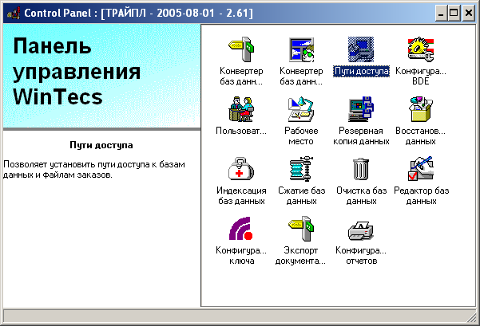

- В окне «Пути доступа» в графе «Конфигурация» введите любое наименование кофигурации, которое будет отображаться при выборе базы данных. Для нашего случая назовем первую конфигурацию «KBE».

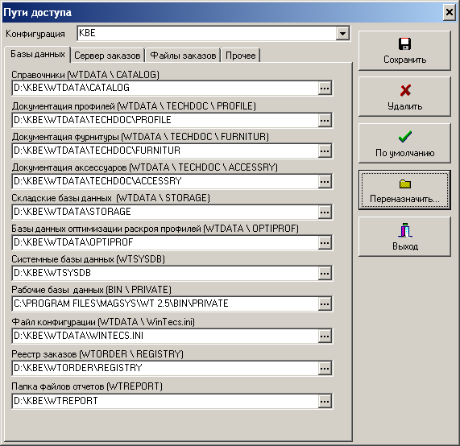

- Ниже укажите соответствующие базам данных KBE пути доступа и нажмите кнопку «Сохранить».

- По аналогии введите обозначение следующей конфигурации - «Rehau».

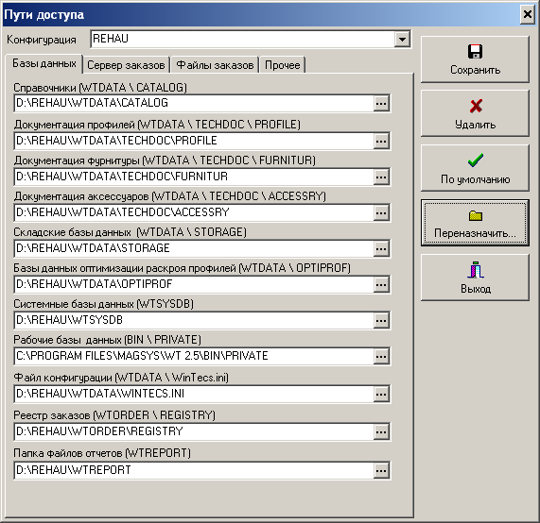

- Ниже укажите соответствующие базам данных Rehau пути доступа и нажмите кнопку «Сохранить».

- Пути доступа к папке Private менять не требуется.

- Далее выберите из списка сверху конфигурацию, которая будет использоваться по умолчанию и нажмите кнопку «По умолчанию».

- Закройте панель управления WinTecs.

- Теперь нужно проверить и, при необходимости, настроить программу таким образом, чтобы она запрашивала нужную конфигурацию при запуске. (Проверьте, предварительно запустив модуль проектирования, запрашивается ли перед запуском нужная конфигураци).

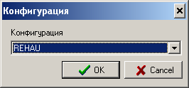

- Чтобы перед запуском программа запрашивала конфигурацию требуется запускать исполняемые модули с параметром «/configmenu». Чтобы настроить соответствующим образом запуск программы найдите через меню «Пуск» - «Программы» - «WinTecs 2.х» модуль WTTechnologist и кликните на нем правой кнопкой мыши. Далее выберите «Свойства». В графе «Объект», где обычно указывается путь доступа к модулю программы "С:\Program Files\MagSys\WT 2.х\WTTechnologist.exe" необходимо добавить в конце параметр запуска так, чтобы получилось примерно следующее:

"С:\Program Files\MagSys\WT 2.5\WTTechnologist.exe" /configmenu

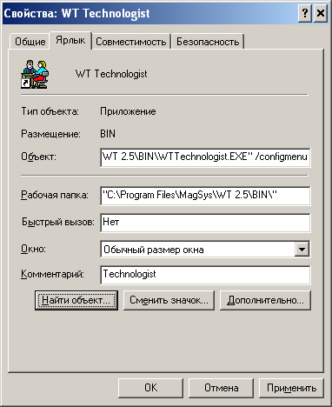

- По аналогии надо настроить доступ ко всем другим модулям WinTecs.

- Возможен вариант, что через меню «Пуск» прописать параметр запуска не удастся, т.к. графа «Объект» будет не доступна. В этом случае создайте на рабочем столе ярлыки для доступа к модулям программы с этим параметром.

- Теперь система готова к работе с несколькими базами данных и при запуске будет запрашивать нужную конфигурацию.

